UNIDAD 3: VOLTÍMETROS Y MULTÍMETROS ELECTRÓNICOS ANALÓGICOS Y DIGITALES

- Generalidades.
- Amplificadores usados en los voltímetros electrónicos.
- Voltímetros electrónicos analógicos. Voltímetro-Amperímetro-Ohmetro electrónico típico, (multímetro)
- Circuitos de entrada de los multímetros digitales. Convertidores R/V
- Conversores analógicos digitales, generalidades. Conversores tipo flash – Conversor Flash de dos pasos – Conversores AD Pipe-Line. Técnica de aproximaciones sucesivas. Conversores de doble rampa. Conversor de tensión a frecuencia. Conversores Sigma-Delta. Conversores de auto rango empleados en multímetros.
- Convertidores de CA a CC . - Convertidores de alterna valor eficaz.
- Cuestionario y problemas.

Al finalizar esta unidad, Ud. será capaz de hacer lo siguiente:

- Interpretar el esquema eléctrico de un voltímetro electrónico sencillo, y reconocer las partes que lo integran.
- Utilizar apropiadamente las especificaciones principales de los amplificadores de los voltímetros electrónicos.
- Reconocer las ventajas y desventajas de los instrumentos de presentación digital.
- Reconocer los bloques que forman parte de un multímetro digital.
- Explicar el principio de funcionamiento de los conversores A/D mas usados en VD’s e indicar los factores que influyen en su exactitud.
- Seleccionar una técnica de conversión A/D apropiada para un caso determinado.
- Explicar el principio de funcionamiento de los conversores de alterna a continua de los multímetros digitales.

Voltímetros electrónicos

Generalidades

El nombre Voltímetro electrónico se usa para designar a aquel tipo de instrumento que utiliza algún medio electrónico de amplificar y procesar la magnitud que se desea medir, esto por contrapartida con los voltímetros que se utilizaban en un principio y que empleaban algún indicador analógico electromecánico y circuitería adicional pasiva.
Entre las principales causas que condujeron a la implementación de voltímetros electrónicos, pueden citarse:
1) La necesidad de aumentar el nivel de la tensión o corriente a medir para que pueda producir una deflexión considerable del indicador (si se trata de un instrumento analógico), o el cambio de un dígito (para instrumentos digitales). En otras palabras, aumentar la sensibilidad.
2) Tratar de reducir al mínimo la influencia de la impedancia interna del instrumento en la magnitud a medir. (Haciéndola lo mas alta posible de manera que se aproxime, lo mas que se pueda, a un voltímetro ideal).
3) Por ultimo, y aunque esta situación no es común, para proporcionar una función de transferencia apropiada, según el caso, entre la fuente a medir y el indicador.

Amplificadores usados en los voltímetros electrónicos

La mayoría de los voltímetros electrónicos comerciales utilizan un amplificador de CC, cuya impedancia de entrada es elevada y que posee una alta ganancia a lazo abierto, acompañado de una red de realimentación externa, la cual le confiere las características de ganancia y ancho de banda requerida por el instrumento. Cuando el voltímetro está preparado para medir CA, suele haber, en serie con la entrada, un condensador que permite el desacople de continua, de manera tal que la medición se efectué teniendo en cuenta solo la componente de alterna. El esquema básico de un voltímetro electrónico es el siguiente:

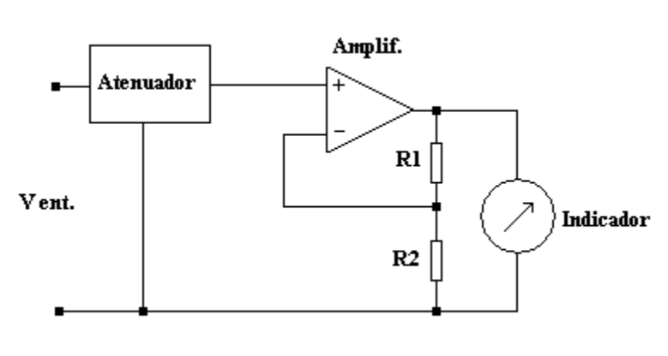

Figura 3-1

Por razones que se harán evidentes más adelante, el amplificador de un voltímetro electrónico siempre está precedido de algún tipo de atenuador. Estos amplificadores suelen encontrarse integrados junto con otros componentes, particularmente en el caso de los voltímetros electrónicos digitales donde un mismo chip, contiene además el conversor A/D (tema que será presentado un poco mas adelante). La impedancia de entrada de un amplificador puede ser del orden de los Megohms, (si emplea transistores bipolares) o incluso de algunas decenas de MΩ o más, cuando se usan transistores de efecto de campo. Aun cuando en la actualidad es muy raro encontrar amplificadores implementados en forma discreta, vale la pena examinan la disposición típica de uno de estos dispositivos y describir básicamente su funcionamiento.
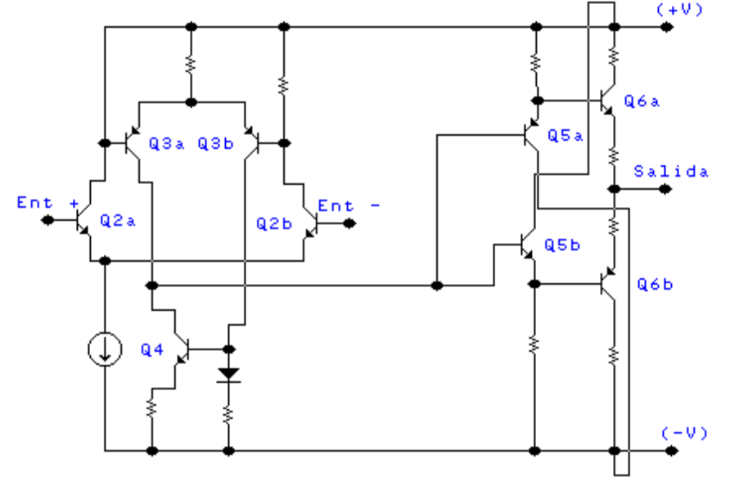
Figura 3-2

Los transistores Q2a y Q2b forman el par diferencial de entrada. (En los amplificadores con entrada de elevada impedancia, se usan transistores de efecto de campo conectados como Q1a y Q1b). Q3a, Q3b y Q4, forman una etapa intermedia que suele ser la responsable de la elevada ganancia a lazo abierto del amplificador (Q4 funciona como resistencia de carga activa de Q3a). Los transistores Q5a, Q5b, Q6a y Q6b forman la etapa de salida, que es la encargada de suministrar la corriente a la carga, con una impedancia interna relativamente baja.
Uno de los principales inconvenientes que acarrea el empleo de acoplamiento en continua es el corrimiento del punto de reposo de los semiconductores usados (que se debe a causas múltiples como son la temperatura, el envejecimiento etc.). Este corrimiento produce una componente adicional de voltaje, por lo que el amplificador debe tener algún tipo de ajuste que permita su calibración y ajuste. El corrimiento es particularmente importante mientras menor sea la magnitud de la tensión a medir. Generalmente el corrimiento es una de las especificaciones más importantes de los voltímetros electrónicos. Hay corrimiento a corto plazo (también llamado estabilidad o deriva) y corrimiento a largo plazo

Rango Dinámico de un voltímetro electrónico.

En realidad, el principal problema que se plantea al emplear un amplificador en un voltímetro electrónico, es la limitación que se produce en el “rango dinámico” del instrumento, que se manifiesta sobre todo, cuando se miden señales que contienen picos de tensión (pulsos), y cuyo factor de cresta es elevado, debido a que el amplificador puede saturarse y recortar parte de la onda aplicada a la entrada.

Por ejemplo. Supóngase que se tiene un voltímetro electrónico que se va a emplear para medir formas de ondas como las que se indican en los gráficos (a) y (b) de la figura. Ambas formas de onda tienen igual valor medio pero, distinto valor pico. Si el amplificador del voltímetro está alimentado con una tensión menor que la pico de (b), se produce un recorte de la misma provocando un error en defecto.

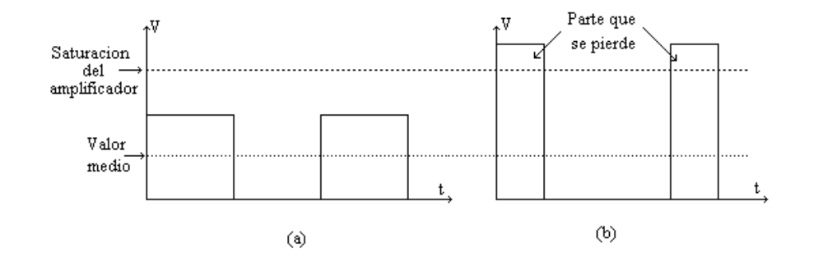 Figura 3-3

El rango dinámico puede aumentarse utilizando una tensión de alimentación más elevada, pero lógicamente esto tiene un límite, particularmente en equipos portátiles que se alimentan con baterías. La otra manera es atenuando la señal antes de aplicarla a la entrada del amplificador. Esto justifica el empleo de los atenuadores de entrada, aunque obviamente se produzca pérdida de sensibilidad.

Voltímetros electrónicos analógicos

Voltímetro-Amperímetro-Ohmetro electrónico típico. (multímetro)

Se muestra a continuación un voltímetro electrónico de servicio y se explica su funcionamiento en forma básica. (Se llama voltímetro de laboratorio a aquel instrumento que tiene ciertas características de exactitud, precisión, impedancia de entrada y demás especificaciones principales perfectamente determinadas y dentro de ciertos límites. Si el instrumento es de clase peor que 1,5 por ejemplo, y no se dan todas las especificaciones necesarias, se trata de un instrumento de servicio).

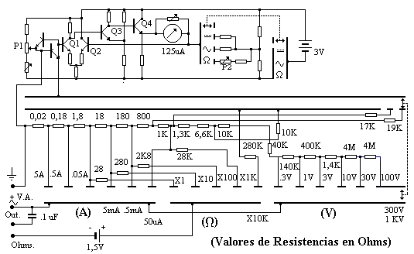

Figura 3-4

Aunque se trata de un amplificador muy sencillo, se pueden reconocer aquí las etapas de entrada diferencial (Q1 y Q2), amplificadora o de ganancia (Q3), y de salida (Q4 como seguidor emisor). Los dos transistores colocados en paralelo a la entrada del par diferencial sirven para proteger al amplificador de tensiones excesivas aplicadas. El potenciómetro P1 es el ajuste de cero del instrumento, mientras que P2 es el ajuste de cero del ohmetro. Para la medición de tensiones e intensidades en CA el mismo par diferencial de entrada hace las veces de detector al estar polarizado en clase "B".
El circuito atenuador de entrada, es un conjunto de resistencias que se conmutan mediante una llave selectora para las distintas funciones y alcances del instrumento. Los distintos rangos del instrumento como voltímetro se logran por medio de un divisor resistivo. Para la medición de corrientes hay una serie de resistores shunts. Se observa la presencia del condensador de desacople de continua a la entrada del voltímetro, el cual es accesible a través de la clavija con el rótulo “Out”.

Multímetros digitales.

Hoy en día, la mayor parte de los "Voltímetros electrónicos digitales" que existen en el mercado, son en realidad "Multímetros digitales". Por razones comerciales, casi no se consiguen instrumentos digitales que sirvan únicamente como voltímetro por separado, (salvo que se trate de un instrumento de tablero o para una aplicación especifica). El término “digital” tiene un doble sentido, ya que implica por un lado el tipo de tecnología usada en los circuitos internos, y por el otro la presentación numérica.

La presentación digital (numérica), comparada con la presentación analógica

Ventajas
- No da lugar a errores de interpretación.

Desventajas
- Da menos información simultánea que la analógica.
- No facilita la apreciación de tendencias.

Los multímetros digitales modernos cada vez incluyen mas posibilidades de efectuar mediciones de distintas magnitudes además de las clásicas de tensiones e intensidades de CC y CA y resistencia, y con la ayuda de sondas especiales, también pueden medir; temperaturas, intensidad luminosa, potencias y corrientes (sin apertura del circuito).
Últimamente, han aparecido en el mercado, un tipo de instrumento con pantalla de estado sólido, que provee una representación gráfica de la magnitud que se mide. Se trata más bien de osciloscopios con pantalla de estado sólido, (aunque no son de tiempo real). La tendencia para el futuro, parece marcar un gran avance en ese sentido.
Los multímetros digitales suelen clasificarse según su resolución. Esta viene dada por el menor cambio detectable en la mayor cantidad que puede ser representada. La sensibilidad depende de la resolución y de la escala. Si por ejemplo el instrumento posee un visor de tres cifras (o dígitos), la máxima presentación numérica es 999, por lo tanto en la escala de 1000 mV (lectura máxima 999 mV) la sensibilidad no puede ser mejor que 1 mV. Si se pasa a la escala de 10 V la sensibilidad pasara a ser de 10 mV.
Es muy común en los multímetros modernos, la utilización de visores que incluyen un digito incompleto adicional además de los dígitos completos (es decir que pueden indicar desde el 0 hasta el 9). Por ejemplo; la adición de “½ (medio) dígito” (que puede ser cero o uno, y que generalmente incluye el signo) extiende la escala en un factor de 2, pues posibilita que la lectura máxima sea 1999; todo esto sin perjuicio de la exactitud ni de la sensibilidad. Pero debe saberse cual es la extensión de la escala permitida, si la misma es del 100% la lectura máxima es 1999, pero si fuera 10% la lectura máxima seria 1099. También existen voltímetros digitales en los cuales la cifra, o digito, incompleto adicional puede ser 0,1,2 o 3. En este caso se lo denomina “ ¾ (tres cuarto) digito”.
En la figura siguiente se presenta el diagrama en bloques general de un multímetro digital con las funciones clásicas. El instrumento consiste básicamente en un voltímetro digital, que se implementa con un conversor A/D, el cual puede ser cualquiera de los tipos que se describirán luego, mas una serie de circuitos accesorios que permiten la medición de tensión de CA (Vca), Intensidades de CC y CA (Icc, Ica) y Resistencia (Ω).
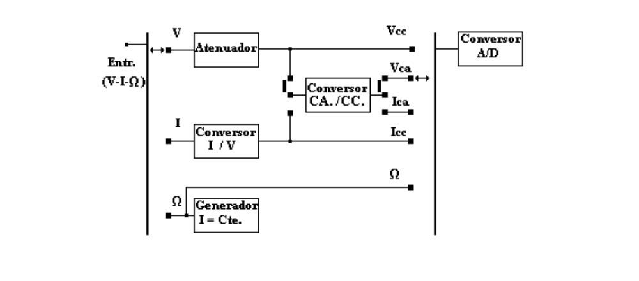 Figura 3-5 (Diagrama en bloques general de un multímetro digital)

Circuitos de entrada

Los circuitos de entrada de un multímetro digital consisten en atenuadores o divisores de tensión para los rangos del voltímetro y un conjunto de resistores serie por los que se hace pasar la corriente a medir (en los que se toma la caída de tensión que se produce) para los rangos del amperímetro. Los circuitos son resistivos puros (es decir sin necesidad de compensaciones en frecuencia) ya que habitualmente estos instrumentos están preparados para medir en baja frecuencia.
En cuanto al circuito conversor de C.A a C.C. es generalmente un detector de respuesta al valor medio del módulo, aunque la indicación del instrumento, da el valor eficaz de la señal medida. Esto se logra afectando a la salida del conversor de un factor que sale de la relación entre el valor eficaz y la media del modulo de una sinusoide (El conocido Factor de Forma cuyo valor es 1,11); pues se piensa que la forma de onda más común a medir es la sinusoidal; por ello cuando se miden otras formas de ondas se cometen en general errores (Los mismos pueden corregirse aplicando coeficientes correspondientes a cada caso si se conoce la forma de onda que se mide).
En algunos instrumentos de mayor calidad y precio se han comenzado a incluir conversores de respuesta al verdadero valor eficaz. De esta manera el instrumento se independiza de la forma de onda a medir.

Convertidores de resistencia a tensión

La medición de resistencias se realiza por medio de un generador de corriente constante, la que se hace circular por la resistencia a medir, y luego se mide la caída de tensión por esta provocada. El valor de la corriente de pruebas, debe ser lo mas baja posible con el fin de no afectar el valor del resistor a medir debido al calentamiento del mismo. Un valor típico es por ejemplo 1 mA (lo que también posibilita la medición de la juntura de diodos). La lectura en volts de la tensión que cae nos da el valor en KΩ de la resistencia. Al leer en milivolts la misma caída, se tiene el valor en Ω. Muchos instrumentos incorporan una llave que permite variar la corriente de pruebas para la medición de resistores de baja disipación, la que simultáneamente modifica el rango del voltímetro.
Otro método es el que se emplea en los multímetros que usan un tipo de conversor A/D conocido como de "Doble rampa" (Que se estudiará un poco mas adelante). Este tipo de conversor es en esencia un dispositivo que efectúa las medidas sobre la base de la comparación de dos voltajes. Si uno de ellos es conocido, el otro puede expresarse en función del primero. Entonces para la medida de la resistencia se usa una fuente de referencia que se conecta a un circuito serie formado por una resistencia patrón, que depende de la escala elegida, más la resistencia a medir. Luego en el convertidor A/D se hace una medida de relación que es independiente del valor exacto de la corriente en el circuito de medida.

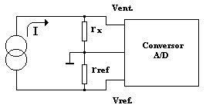

V r(x) = I . r(x) ; V r(ref.) = I . r(ref)

Lectura = ( V r(x)/V r(ref.)) = r(x)/r(ref.)

Fig. 3-6

La exactitud de la medición depende, obviamente, de la exactitud de la resistencia patrón empleada, y también de la exactitud del conversor propiamente dicho.

Conversores Analógicos digitales.

Sin pretender aquí revisar en profundidad el tema de la conversión A/D, se presenta a continuación una clasificación de las distintas técnicas de conversión, que resume brevemente las características principales de cada tipo, y se explica el principio de funcionamiento de los circuitos conversores más utilizados.
Se pueden dividir los convertidores D/A, de acuerdo con la técnica empleada para la conversión, en tres familias:

Tipo | Resolución | Velocidad
Flash (de video) | Muy baja  (Típica 8 bits) | Elevada  (Prácticamente de tiempo real)
De no integración | Media elevada | Media Elevada  ( en el orden de los μs)
De integración | Elevada | Baja  (en el orden de los ms)

Además de la técnica usada, las familias se distinguen entre sí por su velocidad de conversión y su resolución. Los conversores de video son los más veloces, en tanto que los de integración poseen mayor resolución. Las técnicas de no-integración son una solución de compromiso que ofrecen velocidades medias / altas con resoluciones aceptables.
En los párrafos que siguen, se explicará el principio de funcionamiento de distintos tipos de conversores. Tenga presente el lector que los diagramas en bloques que se muestran solo son esquemas didácticos, y por lo tanto no representan circuitos que sean necesariamente funcionales, ya que hay algunos detalles que se han obviado a fin simplificar las descripciones que se presentan.

Conversores A/D tipo Flash

En los conversores tipo flash, la tensión de entrada es continuamente comparada con una tensión de referencia mediante una cadena de comparadores, conectada a un divisor lineal.

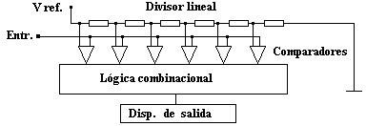

Fig. 3-7 Conversor tipo flash (diagrama simplificado)

Al aplicar una tensión de entrada, se activan todos los comparadores cuyo valor de comparación esta ubicado por debajo de la tensión de entrada. Las salidas (ceros y unos), se transforman en un código ponderado apropiado para su procesamiento, o presentación, mediante una lógica combinacional.
La exactitud de la conversión, depende de la exactitud de la tensión de referencia, y de la linealidad del divisor que provee las tensiones de comparación; en tanto que la resolución viene dada por el número de comparadores utilizados. Un cálculo sencillo demuestra que para una resolución de 8 bits (que en un código decimal correspondería a dos dígitos y medio aproximadamente) se necesitan 256 comparadores, lo cual es una complicación tecnológica dado que se trata de circuitos lineales cuyo consumo de potencia es superior al de los circuitos digitales.
Una debilidad de este tipo de conversor es su total falta de inmunidad al ruido presente a la entrada del mismo. En efecto, cualquier interferencia o pico de ruido que se superponga sobre la tensión aplicada a la entrada, producirá un cambio instantáneo del código de salida. Una solución al problema, puede conseguirse mediante la utilización del conversor juntamente con un circuito de muestra y retención (Sample & Hold), que en su forma mas simple, es un sistema de llaves electrónicas mas un dispositivo de almacenamiento, que puede ser un amplificador adaptador de impedancia mas un condensador, el cual se carga durante un espacio de tiempo muy corto con la tensión de entrada. Luego la conversión se efectúa a partir de la muestra que se ha tomado.
Conversores Flash de dos pasos.
(Arreglo de dos conversores para aumentar la resolución).

La principal desventaja de los conversores A/D tipo flash, es que se requiere una gran cantidad de comparadores analógicos, y el número de los mismos debe aumentarse al doble por cada incremento de un bit en la resolución de la salida digital. El problema para integrar una gran cantidad de comparadores analógicos es la limitación de potencia que puede disipar un microcircuito. A pesar de esto es posible fabricar, en un solo chip, conversores de 8 bits y más, empleando tecnologías híbridas, pero obviamente su costo va incrementándose progresivamente.
Una solución que permite reducir la cantidad de comparadores que deben emplearse, es implementar un circuito que usa dos conversores flash más un conversor D/A y un sumador analógico. Aunque hay una ligera disminución de la velocidad de conversión debido al agregado de estos elementos, la misma se mantiene dentro de los límites de la técnica. Así puede, por ejemplo, combinarse dos conversores de 4 bits para lograr un dispositivo que tiene resolución de 8 bits, y cuya velocidad es mayor que la de cualquier otro conversor que no sea un flash de 8 bits.

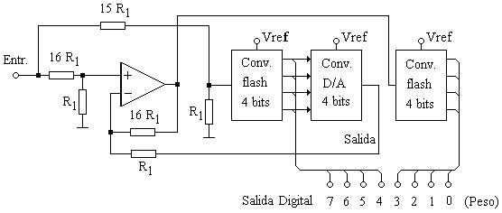

Fig.3- 8 Conversor de 8 bits que usa dos conversores flash de 4 bits.

En la figura 3-8 se muestra el esquema en bloques de un conversor cuyo código de salida es de 8 bits. La tensión de entrada se divide por un factor de 16 y se envía a uno de los conversores flash de 4 bits, cuyo bit menos significativo tendrá el peso correspondiente a 4 en el código final. La salida de este circuito se aplica al conversor D/A que proporciona una tensión analógica que se aproxima, con resolución de 4 bits, a la tensión de entrada. Esta tensión se multiplica por 16 y se resta de la tensión de entrada. La diferencia corresponde a los bits de menos peso en código de salida final y se digitaliza en el segundo conversor flash. En resumen, uno de los conversores, digitaliza la parte de más peso del código de salida, y el otro hace lo propio con la parte de menos peso.
Como el lector comprenderá, para mantener la exactitud de la conversión, se debe ajustar cuidadosamente el divisor por 16, mantener el error de off-set del sumador de entrada lo más bajo posible, y utilizar un conversor D/A altamente lineal.
El incremento de complejidad del hardware que lleva este circuito, se justifica sobre todo cuando el conversor forma parte de un circuito integrado más complejo, como pueden ser un procesador de video digital o un DSP.
Técnica de aproximaciones sucesivas:

En este método de conversión, se compara la señal analógica de entrada con fracciones determinadas de una tensión de referencia, que se obtienen de un conversor D/A, en una secuencia de pasos fija. Según el resultado de la comparación, el elemento correspondiente del código toma uno u otro valor (1 o 0). Se necesitan tantos pasos de comparación como bits tenga el código de salida. En la figura siguiente se representa gráficamente este proceso.
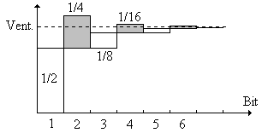

Figura 3- 9

En la figura 3-10 se presenta el diagrama en bloques de un conversor de este tipo. Con el impulso de inicio, comienza el ciclo y el bit más significativo es llevado a un estado lógico 1, esto hace que la salida del conversor D/A tenga un valor de tensión igual a 1/2 de la de referencia. Si de la comparación de la tensión de entrada (Ve) con la salida del convertidor D/A resulta un estado lógico 1, se confirma el 1 en el bit más significativo y se pasa al siguiente bit. Si de una comparación sale cero (salida D/A > Ve), se borra (se pone a 0) el bit que se esta considerando, y se pasa al siguiente que inicialmente se pone a 1. Al final del ciclo, en el registro queda almacenado un código que representa la tensión de entrada, luego el sistema se repone a cero y comienza una nueva cuenta.
La ventaja de este método es su rapidez, pues el tiempo de conversión es igual al producto del numero de bits, por el periodo del reloj. Por lo que la conversión es tanto más rápida cuantos menos bits interesen.
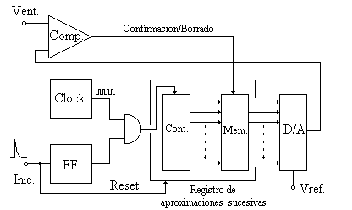

Fig. 3-10 Conversor A/D de aproximaciones sucesivas.

Su principal inconveniente, al igual que en los conversores tipo flash, es la alta sensibilidad al ruido presente a la entrada del comparador que puede hacer que se confirme o se borre un bit en forma equivocada; error este que se acarrea durante todo el ciclo de medición sin posibilidad de corrección. Para eliminar el problema de los ruidos hay que dotar al sistema de un filtro de entrada con una constante de tiempo suficientemente elevada, o de lo contrario emplear un sistema de muestra y retención. En ambos casos, se produce un aumento del tiempo total de conversión.
La exactitud del método queda fijada por la exactitud de la tensión de referencia y la linealidad del conversor D/A (que generalmente depende de la exactitud de la red de resistencias que se usen para tal fin). En tanto que la resolución depende del numero de bits usados para la conversión.

Conversores A/D Pipe-Line

El proceso de conversión Pipe-line surge de la combinación de las técnicas de conversión tipo flash y de aproximaciones sucesivas, con el agregado de bloques de muestra y retención (S&H) y de ganancia entre etapas. En la Fig 3-11 se presenta un esquema básico para una arquitectura Pipe-line.
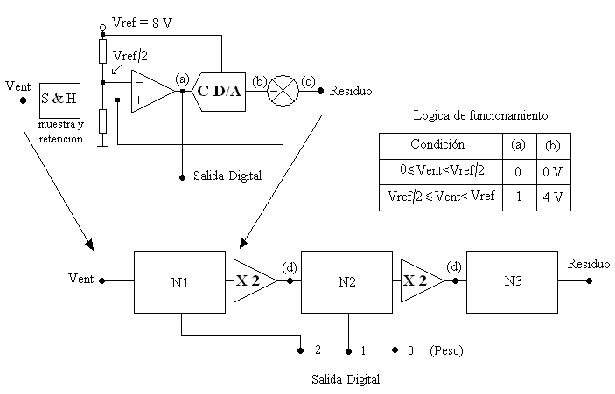

Fig 3-11. Ejemplo de un circuito que emplea tres bloques de 1 bit cada uno para formar un conversor cuyo código de salida es de tres bits.

Un conversor Pipe-Line está compuesto de M etapas (en el ejemplo mostrado tres) que van muestreando en forma secuencial la señal residuo de la etapa anterior mediante un circuito de muestra y retención (S&H).
Cada etapa cuantiza el nivel de entrada en una determinada cantidad de bits (en el ejemplo 1 bit) utilizando un sub-conversor AD flash, luego se resta la señal cuantizada a la señal de entrada y se obtiene el residuo, el cual es amplificado por el amplificador ínter etapa para ser muestreado y repetir el mismo procedimiento en la etapa siguiente. Cada etapa del conversor permite obtener una cierta cantidad de bits efectivos (N).
La cantidad de comparadores necesarios depende de la cantidad de bits por etapa para una resolución dada. La resolución del conversor es proporcional a relación entre la tensión de referencia y (NxM). La ganancia de cada amplificador ínter etapa resulta ser igual a 2^{N} (en el caso del ejemplo, como N=1, esto es 2).
En contraste con el conversor flash de 2 pasos, la cantidad de comparadores utilizados se ve fuertemente reducida, a expensas de utilizar ciclos de reloj, dado la necesidad de emplear circuitos de S&H. aunque la cantidad de pasos es sustancialmente menor que la empleada por un conversor AD de aproximaciones sucesivas de la misma resolución.
También puede observarse que la complejidad circuital crece en forma lineal a medida que aumenta la cantidad de bits de resolución comparado con el crecimiento exponencial que tienen las arquitecturas flash y flash de 2 pasos. Por ejemplo: si la resolución de cada etapa fuese de 2 bits, se necesitarían cuatro comparadores por etapa. Siendo tres las etapas, el total de comparadores serian doce para una resolución total de 6 bits. Un conversor tipo flash de 6 bits necesitaría, en cambio, 64 comparadores.

Ejemplos de tensión de entrada y códigos de salida obtenidos en cada caso:

N | Vent (V) | Vref (V) | (a) código de salida | (b) (V) | Residuo (c)(V) | (d) (V)

N1 | 1 | 8V | 0 | 0 | 1 | 2
N2 | 2 | 8V | 0 | 0 | 2 | 4
N3 | 4 | 8V | 1 | 4 | 0 | -

N1 | 3 | 8V | 0 | 0 | 3 | 6
N2 | 6 | 8V | 1 | 4 | 2 | 4
N3 | 4 | 8V | 1 | 4 | 0 | -

N1 | 6 | 8V | 1 | 4 | 2 | 4
N2 | 4 | 8V | 1 | 4 | 0 | 0
N3 | 0 | 8V | 0 | 0 | 0 | -

Razones que motivan la elección de Conversores A/D Pipeline

En los sistemas electrónicos actuales, un gran número de aplicaciones utilizan procesamiento digital de señales (DSP) para el tratamiento de la información que se manipula. Por ejemplo, en un sistema de comunicaciones, entre la señal analógica recibida y el sistema de procesamiento digital se necesita casi siempre una interfaz analógico-digital. La tendencia actual, que va en el sentido de incrementar la escala de integración de los circuitos integrados, obliga a que los conversores A/D residan en el mismo chip junto con el resto de los componentes. Por este motivo la alta velocidad de conversión aunada al bajo consumo de potencia de los conversores AD Pipe-Line aparece como un beneficio muy importante para un gran número de aplicaciones.
Conversores A/D de doble rampa

Los conversores de doble rampa (o doble pendiente) forman la categoría mas difundida de conversores de integración usados en los voltímetros digitales. Se basan en integrar la señal analógica de entrada mediante la carga de un condensador durante un tiempo fijo determinado por un oscilador de precisión. El condensador se descarga luego mediante una fuente de referencia interna, de valor conocido y de signo opuesto a la entrada. El tiempo que tarda en descargarse es proporcional a la magnitud de la entrada.

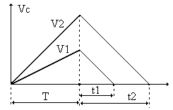

Figura 3-12

En la figura 3-12 se describe gráficamente el proceso. Su análisis es el siguiente.
Durante el periodo de carga fijo T, el condensador se carga hasta alcanzar una tensión Vc, luego se descarga en un tiempo t (hasta 0 V). Las ecuaciones respectivas son:

En la figura 3-13 se presenta el diagrama en bloques de un conversor de este tipo. Con el pulso de inicio se activa la lógica de control que conecta Ve al integrador y simultáneamente habilita el pasaje de pulsos del clock a un contador cuya capacidad de cuenta es N. La cuenta continúa hasta que el contador se rebasa, (lo cual ocurre para T=N/frec.clock), y produce un pulso de acarreo. Dicho pulso actúa sobre la lógica de control (FF1) a fin de conmutar la entrada del integrador a Vref, que tiene polaridad opuesta a Ve. El contador sigue contando a partir de cero nuevamente, hasta que la salida del integrador llega a 0 V. En ese instante el detector de cruce por cero resetea FF2 y cierra la compuerta anulando el paso de pulsos del reloj al contador. La cuenta que queda acumulada (C.acum.) en el contador hasta ese instante es proporcional a la tensión de entrada y queda presente hasta que un nuevo impulso de disparo reinicie el ciclo. En forma matemática esto es:

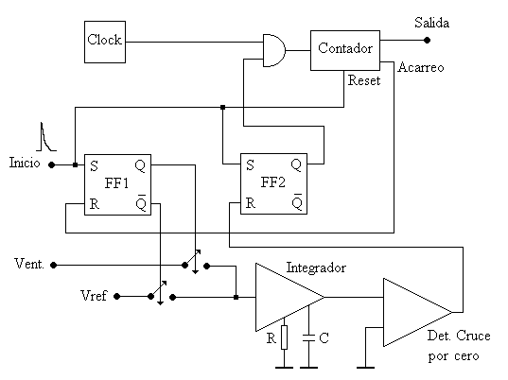
Figura 3-13

En algunos conversores, además de las dos fases, carga y descarga, suele haber una tercera fase previa de autocero. Antes de la primera rampa, se pone a masa la entrada de señal y se carga un condensador con la salida del comparador, reteniéndose esta información debida a tensiones de offset. La tensión de este condensador es la que luego se toma como nivel de "cero".

Los convertidores de doble rampa son los más frecuentes en voltímetros digitales de precisión por las siguientes ventajas:

- Elevado rechazo a las interferencias de 50 Hz (si se elige el tiempo de integración apropiado)
- Gran linealidad
- La exactitud de la conversión depende de un solo factor (La tensión de referencia)

Su principal desventaja es que para valores pequeños a medir se pierde exactitud (Pérdidas de códigos en el contador. Efecto de la absorción dieléctrica del capacitor del integrador. Tensiones de offset de los A.Os)

Conversor de tensión a frecuencia

Una de las desventajas de las técnicas de conversión, que utilizan el principio de la carga y descarga de un capacitor, es que en la práctica resulta virtualmente imposible lograr una descarga completa en un lapso corto de tiempo. Esto se debe a que en el proceso de carga de un condensador, se produce un efecto de orientación de las moléculas del dieléctrico como consecuencia del campo eléctrico que existe entre las placas del mismo. Dicha orientación permanece incluso luego de descargar el capacitor mediante un cortocircuito, y al cabo de unos instantes puede inducir la acumulación de cargas y la aparición de una tensión residual. Este efecto se conoce como "Absorción Dieléctrica", y se puede obtener una prueba de su existencia mediante la realización de la siguiente experiencia:
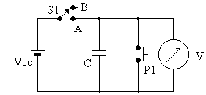

Fig. 3-14

Si en el circuito de la figura se carga inicialmente el capacitor, mediante S1, y seguidamente, previo haber llevado S1 a la posición B, se procede a efectuar una descarga rápida pulsando momentáneamente P1, se observará que al cabo de un instante aparece una fracción del voltaje inicial a bornes del mismo. La magnitud de la tensión que reaparece dependerá, entre otras cosas del tipo de capacitor, pero principalmente del valor de la tensión que se empleó para la carga inicial.
La técnica de conversión tensión frecuencia, puede ser inmune a este efecto ya que se emplea un circuito en el cual la carga del condensador se efectúa siempre hasta un valor fijo predeterminado, razón por la cual se puede conocer de antemano el error provocado por la tensión residual generada por absorción dieléctrica, y por ende tomar las medidas para corregir el error.
El principio de funcionamiento de este tipo de conversor, se comprende fácilmente con la ayuda del siguiente diagrama.

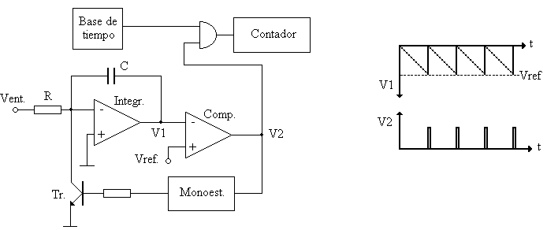
Figura 3-15
Una tensión positiva a la entrada produce una pendiente negativa a la salida del integrador. Cuando la pendiente alcanza un cierto nivel prefijado en el comparador, este se dispara activando el generador de pulsos, el que a su vez satura el transistor T1 que se encuentra conectado a la entrada del integrador provocando la descarga rápida del condensador del integrador. Cuando la salida del mismo retorna a nivel cero, el comparador desactiva el generador de pulsos iniciándose una nueva pendiente de carga del capacitor, con lo cual el ciclo se vuelve a repetir. El generador de pulsos produce un pulso rectangular suficientemente angosto y de amplitud necesaria como para remover totalmente la carga acumulada en el capacitor.
La pendiente de la rampa del integrador es proporcional a la tensión de entrada. Si la misma es alta, tendremos una pendiente pronunciada y viceversa. En consecuencia la frecuencia de los pulsos así generados será proporcional a la tensión de entrada y mediante la cuenta de estos en un intervalo de tiempo prefijado se obtiene la lectura deseada. En la práctica este intervalo de tiempo oscila entre 500 y 100 ms. Si se acorta el periodo de cuenta hay que aumentar proporcionalmente la frecuencia del oscilador si se quiere mantener una buena resolución.
El error que se puede producir por la carga que quede remanente en el capacitor de integración, (por el efecto de absorción dieléctrica), se corrige ajustando apropiadamente la tensión de referencia del comparador. (Se suma a la tensión de referencia un valor igual a la tensión residual que queda en el condensador).

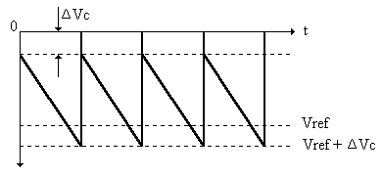

Fig. 3-16

Este tipo de conversor es también de integración, por lo que tiene las mismas ventajas que el de doble rampa frente a las interferencias de modo común.
En cuanto a la exactitud, en el conversor A/D de tensión a frecuencia, a diferencia del conversor de doble rampa, tiene especial importancia la exactitud del periodo de muestreo: utilizando bases de tiempo controladas por cristal, se obtienen exactitudes del orden del 0,1% de plena escala. También es obvio que la estabilidad de la tensión de referencia, (que se ajusta al fabricar el conversor, contrastándolo con un patrón) es importante para mantener las especificaciones de exactitud dentro de las tolerancias prefijadas. La variación de esta tensión, así como las variaciones de las características del capacitor de integración (por envejecimiento) producirán una deriva.

Conversores A/D Sigma-Delta.

Los dispositivos que emplean la técnica de conversión Sigma-Delta también pueden ser considerados como parte de los conversores de integración. En esencia, se trata de una clase de conversores que emplean un “modulador Sigma - Delta” como circuito de entrada; seguido de un circuito digital (que suele recibir el nombre de “Decimador”), capaz de traducir la salida del modulador a datos digitales en el formato adecuado.

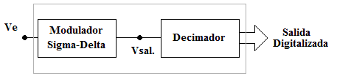

Fig. 3-17 Conversor A/D Sigma-Delta

Un modulador Sigma-Delta proporciona como salida, una secuencia de ceros y unos. El valor medio de esta secuencia o “trama” de salida, depende de la tensión de entrada.
El funcionamiento de un modulador Sigma – Delta puede explicarse mediante el esquema en bloques que se muestra a continuación.

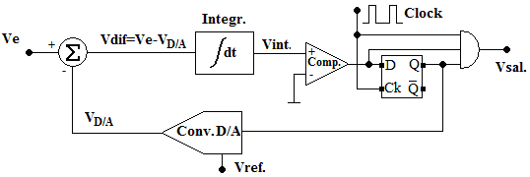

Fig. 3-18 Modulador Sigma-Delta

Básicamente hay un circuito que integra la diferencia entre la tensión de entrada y la que se obtiene como realimentación en función de la polaridad de la tensión de salida del integrador a través de un conversor D/A de un bit (Este es capaz de entregar solamente una salida igual a Vref, si la entrada es un 1, o - Vref si la entrada es un 0). La tensión integrada (Vint) se aplica a un comparador cuya salida es uno “1” o cero “0” según Vint sea positiva o negativa. Una lógica digital permite obtener una trama de salida binaria, cuya tasa de datos (el promedio) es proporcional a la tensión de entrada.
La salida digital es, en esencia, una sucesión de unos y ceros que es diferente para cada valor de tensión de entrada. Al igual que en los conversores de tipo flash, se trata de una salida no ponderada. En un A/D Flash, como los datos están en paralelo, el problema se resuelve con una lógica digital combinacional. Pero aquí, los datos son proporcionados en serie, de allí la necesidad de contar con el “decimador”.

A modo de ejemplo, supóngase que en el esquema en bloques presentado, Ve=6V y Vref=8V, y que además el comparador cambia su salida activado por un clock de 1MHz (cada 1μs). También suponga que la pendiente de salida del integrador es lineal e igual a Vdif/1μs.
Considere que inicialmente Vint = 0V y que el comparador tiene un offset tal que al principio la salida del mismo es “1”.
La situación descripta queda reflejada en la tabla de verdad y en la gráfica que se muestran a continuación:

t | Ve. | VD/A | Vdif. | Vint. | D | Q | Vsal.
0 | 6 | 8 | -2 | 0 | 0 | 1 | -
1 | 6 | 8 →-8 | -2 → 14 | -2 | 0 | 1→0 | -
2 | 6 | -8 → 8 | 14 → -2 | 12 | 1 | 0→1 | -
3 | 6 | 8 | -2 | 10 | 1 | 1 | ↑
4 | 6 | 8 | -2 | 8 | 1 | 1 | ↑
5 | 6 | 8 | -2 | 6 | 1 | 1 | ↑
6 | 6 | 8 | -2 | 4 | 1 | 1 | ↑
7 | 6 | 8 | -2 | 2 | 1 | 1 | ↑
8 | 6 | 8 | -2 | 0 | 1 | 1 | ↑
9 | 6 | 8 → -8 | -2 → 14 | -2 | 0 | 1→0 | -
10 | 6 | -8 → 8 | 14 → -2 | 12 | 1 | 0→1 | -

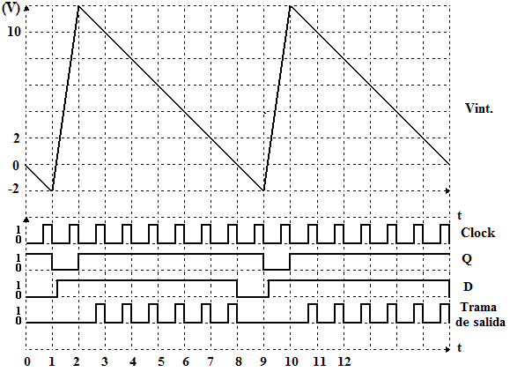

3-19 Tabla de verdad y diagrama de tiempos. Conversor A/D Sigma-Delta

La técnica de conversión Sigma-Delta∗ posee todas las propiedades de inmunidad al ruido de los conversores de integración. Aunque lo que se integra, es la diferencia entre la tensión de entrada y la de realimentación, si la “decimación” se lleva a cabo durante un tiempo adecuado, esta característica queda completamente garantizada. Por otro lado, al contener un lazo de realimentación negativa, fuerte y de alta ganancia, la linealidad es excelente y el error muy pequeño. Esto además minimiza los efectos del deterioro de los componentes con el tiempo, siendo por ende muy estables comparados con sus primos de lazo abierto.

Multímetros digitales autorrango

Muchos multímetros digitales modernos incluyen modos de funcionamiento de autorrango. En estos modos, el operador no tiene que seleccionar el rango adecuado para efectuar la medición, sino que este se ajusta en forma automática. El multímetro realiza en forma secuencial la operación que efectuaría un operador que no conoce cual es el margen de variación de la magnitud que desea medir, es decir: Comienza por intentar medir en el rango más alto, para luego ir bajando en forma sucesiva hasta encontrar el adecuado. Normalmente un instrumento de estas características incluye algún tipo de protección contra sobrecargas, y existen varias técnicas para lograr el modo de funcionamiento autorrango. Como ejemplo, se muestra a continuación el diagrama en bloques de la sección "voltímetro de CC" de un multímetro digital que emplea un conversor A/D de doble pendiente, el cual utiliza una técnica de muestreo para lograr el funcionamiento autorrango, e incluye una fase de autocero, y se explica el principio de funcionamiento del mismo.

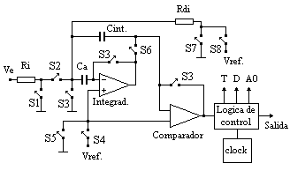
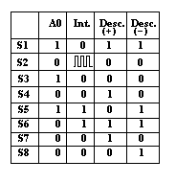
Figura 3-20 diagrama en bloques y tabla de verdad de la sección analógica de un
Voltímetro digital autorrango para CC.

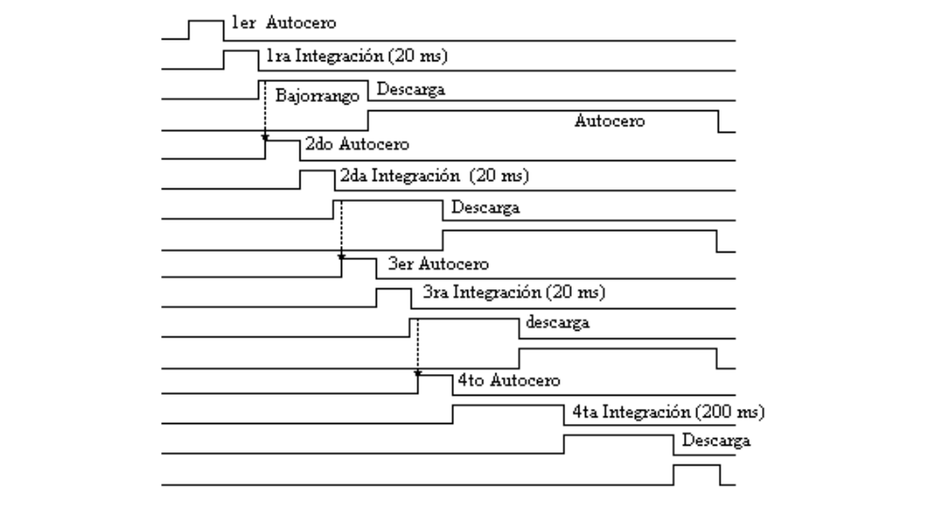
Fig. 3- 21 Diagrama de tiempos para el funcionamiento autorrango.
Como se muestra en el diagrama de tiempos de la figura 3-21, cada medición comienza con una fase de autocero. Durante esta fase el integrador y el comparador se disponen como "Buffers" de ganancia unitaria, y sus entradas no inversoras se conectan a masa. La tensión de salida del integrador será en este caso igual a la tensión de offset del mismo y se almacenara en el capacitor de autocero (Ca). De manera análoga, la tensión de offset del comparador se almacenara en el capacitor de integración (Cint). Estas tensiones que quedan en los capacitores se cancelan con las tensiones de offset del integrador y del comparador durante las siguientes fases de conversión anulando de esta manera el error.
La operación de autorrango se realiza, en forma automática, comenzando por el mayor rango. Supongamos que el voltímetro considerado tiene cuatro rangos de 400V, 40V, 4V y 400mV cada uno respectivamente.
El conversor se encuentra controlado por una lógica que contiene un circuito de tiempos gobernado por un reloj interno o clock . Durante la primera fase del autorrango (400 V), una llave interna conecta la tensión de entrada (Ve) a través de la resistencia de integración (Rint) al "Punto triple" y la misma es integrada en la primera parte de la conversión durante el mínimo tiempo necesario para asegurar un buen rechazo de modo normal (20 mS para 50 Hz); que corresponden, por ejemplo, a 1000 ciclos del clock. La integración (y este es un detalle sumamente importante), no se realiza en forma continua, sino muestreando la tensión de entrada durante diez ciclos de clock espaciados regularmente a lo largo de los 20 mS.

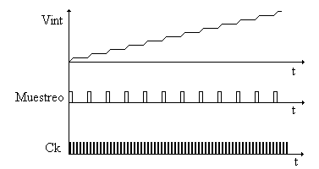

Figura 3-22. Ciclo de integración en forma muestreada

Al comenzar el ciclo de descarga correspondiente a la segunda parte de la conversión, se detecta la polaridad de la tensión almacenada en "Cint" y de acuerdo a cual sea, se activan las llaves que conectan la tensión de referencia interna a las entradas no inversoras del comparador y del integrador o a la resistencia de descarga (Rdint). A partir de este momento, el capacitor comienza a descargarse y cuando la tensión pasa por cero, el comparador detecta esta situación, deteniendo la cuenta del contador interno (de manera similar al conversor de doble pendiente explicado previamente).
La cuenta acumulada en el contador, determina la secuencia a seguir. Si el sistema esta diseñado para que una tensión de 400 V de entrada, y en el primer rango, acumule una cuenta de 4000 pulsos en el contador, cualquier cuenta superior indica sobrecarga y se indica en el visor del instrumento mediante una señal al efecto. Si la cuenta esta comprendida entre 360 y 4000 pulsos, se transfiere la misma a los circuitos del visor y se muestra el resultado. Si la cuenta acumulada es menor de 360 pulsos, se activa la segunda fase de auto rango, esta vez con una cantidad de muestras mayor (igual a la relación entre el rango de la primera conversión y el que sigue inmediatamente; en este caso 400 V/40 V = 10, es decir 100 ciclos de clock).
La conversión correspondiente al segundo rango, comienza nuevamente con una fase de autocero. Se repite a continuación la misma secuencia que para el primer rango, con la diferencia que en el visor el punto decimal aparecerá desplazado un lugar hacia la izquierda.
La tercera y cuarta fase de conversión correspondiente al tercer y al cuarto rango de medición son similares. La única diferencia radica en que la fase correspondiente a 400 mV, y en razón de que la cantidad de muestras durante la integración es de 10000 ciclos de clock, el periodo de la misma es de 200 ms. Además se transfiere al visor cualquier cuenta acumulada en el contador (ya que no existe rango inmediatamente inferior).
Al finalizar la conversión en el primer rango en que la cuenta supere los 360 pulsos de clock, se continúa con una segunda fase de autocero hasta totalizar el tiempo total de conversión que es fijo y vale por lo menos el tiempo necesario para que se pueda medir en el rango mas bajo (en el ejemplo que se esta considerando, debería ser como mínimo, aproximadamente 500 mS). Por este motivo la longitud de la segunda fase de autocero, es variable de acuerdo al rango en que se termine efectuando la conversión.

Convertidores alterna, valor eficaz

Una de las primeras técnicas usadas para convertir una tensión alterna en su equivalente eficaz de continua en los voltímetros electrónicos analógicos y en los primitivos voltímetros digitales fue la del balance nulo, que consiste en el uso de termocuplas y un amplificador adecuado según se verá a continuación.
Luego de ser acondicionada por un dispositivo amplificador previo, la tensión a medir se aplica a una resistencia hecha con un fino conductor que se calienta por acción de la misma. Este conductor esta en íntimo contacto térmico (no eléctrico) con una termocupla, y el conjunto se halla encerrado dentro de una cápsula en la que se ha practicado el vacío con el fin de aislar el sistema del exterior.

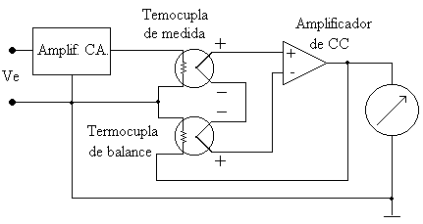
Figura 3-23 Diagrama en bloques de un voltímetro de valor eficaz verdadero que usa la técnica del balance nulo.
La tensión producida por esta termocupla es aplicada a un amplificador de CC, cuya salida excita el instrumento indicador y a la vez es aplicada a una segunda termocupla cuya función es producir una tensión que balancea la producida por la primera termocupla. El sistema es realimentado, razón por la cual se evita de esta forma que la lectura sea afectada por las variaciones de la temperatura ambiente, y las que se podrían producir debido eventuales problemas de no linealidad del amplificador.
La exactitud del sistema depende de la linealidad de las termocuplas y de la igualdad de ambas.
La principal desventaja de este sistema es su relativa lentitud. Por otra parte, aun cuando básicamente el dispositivo podría trabajar casi sin límites de frecuencia, esta queda fijada por las características del amplificador utilizado a la entrada que también limita el rango dinámico del instrumento, sobre todo cuando se miden trenes de pulsos de un elevado factor de cresta. (Podría ser que los valores pico de la señal aplicada saturasen al amplificador, además los pulsos se caracterizan por tener flancos muy abruptos, con componentes armónicas importantes que el amplificador debe poder manejar).
La razón por la cual este dispositivo responde al valor eficaz verdadero, debe ser buscada en la definición misma de dicho valor, ya que si recordamos, el valor eficaz de una tensión alterna cualquiera, es el equivalente al de una tensión continua que produce la misma disipación de potencia sobre una carga resistiva.

Detector de valor eficaz usado en los multímetros digitales

En los instrumentos de reciente aparición se ha empezado a generalizar el uso de conversores que trabajan sobre la base de amplificadores logarítmicos. El siguiente diagrama en bloques muestra un dispositivo de este tipo.

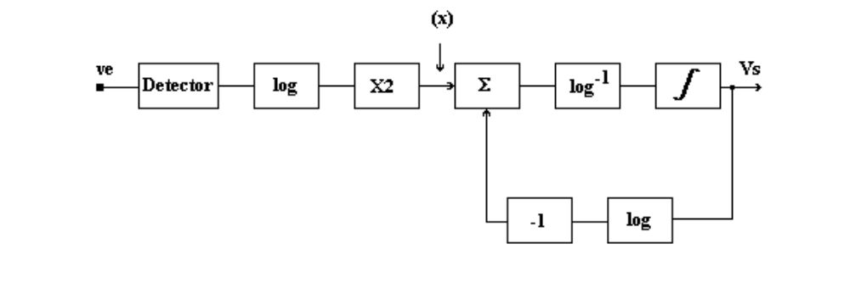
Figura 3-24

La tensión a medir se detecta por medio de un circuito activo, y se aplica a la entrada de un amplificador logarítmico, la salida del cual se multiplica por 2 en un amplificador con esa ganancia, obteniéndose de este modo en el punto(x):

2 log |ve| = log ve2.

Por otro lado, la salida Vs se hace pasar por un amplificador logarítmico idéntico al primero y la salida de este se aplica a un sumador, previa inversión de signo. La salida del sumador es:

V1 = log ve2 - log Vs

A continuación del sumador hay un circuito antilogaritmico seguido de un integrador. La tensión de salida puede ponerse como:

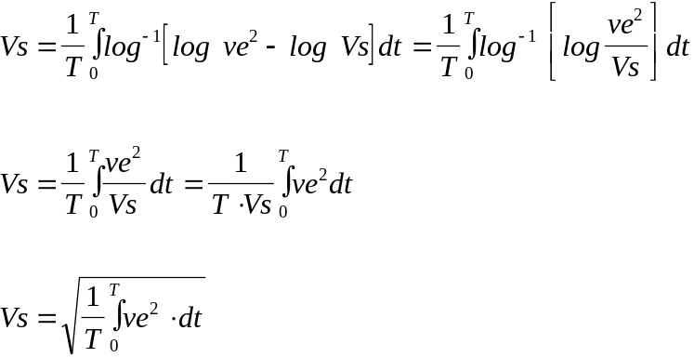

Que es justamente, el valor eficaz de la tensión de entrada.

Existen actualmente, convertidores de alterna a valor eficaz en un único circuito integrado, que poseen una exactitud de conversión del 0,1% del valor de entrada.
La principal desventaja de estos conversores es, por ahora, la limitación en la respuesta en frecuencia de los mismos, debido a las limitaciones de los amplificadores operacionales. Sin embargo su funcionamiento es excelente en le campo de las mediciones en bajas frecuencias (audiofrecuencias y algunos tipos de ruidos cuya distribución espectral esta concentrada alrededor de las frecuencias bajas). Por otro lado no esta de mas mencionar que en RF los detectores de valor pico están en franca ventaja con respecto a los de valor medio y de valor eficaz, debido a la facilidad de instalar dichos detectores en la misma punta, evitando así tener que llevar por los cables del instrumento interferencias hacia el instrumento y hacia el circuito a medir.

Cuestionario

- Relacione las características que se listan en la columna de la derecha, con el tipo de presentación que se muestra en la columna izquierda.

(A) Presentación Analógica | (1) No da lugar a errores de lectura
(A) Presentación Analógica | (2) Comparativamente la resolución es mayor
(A) Presentación Analógica | (3) Es más fácil apreciar tendencias
(B) Presentación Digital | (4) Facilitan lecturas rápidas
(B) Presentación Digital | (5) Más fácil para detectar polaridad
(B) Presentación Digital | (6) Ocasiona falsa sensación de seguridad.

- El valor tipico de resistencia de entrada de la sección voltímetro de un multímetro digital moderno suele ser:

(A) 1 MΩ (B) 2 MΩ (C) 10 MΩ (D) 100 KΩ (E) Varia de acuerdo al rango

- Agrupar cada tipo de conversor A/D listado en la columna de la derecha dentro de las categorías indicadas en la columna izquierda.

A)  Tipo flash | (1) De doble rampa
A)  Tipo flash | (2) De triple rampa
B)  De integración | (3) De Aproximaciones sucesivas
B)  De integración | (4) De video
C)  De no integración | (5) Conversor de tensión en frecuencia
C)  De no integración | (6) De rampa escalera.

- Con respecto a las distintas categorías de conversores indicados en la pregunta anterior,

(a) ¿Cuál es la categoría donde se agrupan los de mayor velocidad?
(b) ¿Cuál es la categoría donde se agrupan los de mayor resolución?

- La resolución de la conversión efectuada por un conversor A/D de aproximaciones sucesivas depende de:

(A) La cantidad de pasos de aproximación.
(B) La tensión de off-set del comparador analógico.
(C) La frecuencia del clock empleada
(D) La tensión de referencia empleada.

- En los voltímetros digitales, se suele emplear normalmente un conversor A/D de doble rampa. En dichos conversores, la exactitud de la conversión depende principalmente de:

(A) La capacidad de cuenta del contador digital empleado
(B) La exactitud de la frecuencia del clock empleado
(C) La exactitud de la tensión de referencia empleada.
(D) Ambas características (B y C) en forma simultánea.

- En un Conversor A/D de doble rampa, la pendiente de la rampa de descarga del capacitor del circuito integrador es:

(A) Constante para cualquier valor de tensión de entrada.
(B) Variable en función de la tensión de entrada.
(C) No hay tal pendiente, el capacitor se descarga instantáneamente mediante un cortocircuito.

- En un Conversor A/D de doble rampa, se suele emplear una tensión de referencia . La polaridad de la misma debe ser:

(A) Opuesta a la de entrada. (B) Igual a la de entrada.
(C) es independiente de la polaridad de entrada.

- En los conversores A/D de doble rampa, se hace uso de un tiempo durante el cual se integra la tensión analógica de entrada que se desea convertir. ¿Cual es el valor de dicho tiempo de integración que garantiza un elevado rechazo a las interferencias de la frecuencia de línea (sea esta 50Hz o 60Hz)?.

(A) 20 ms (B) 16,66 ms (C) 36,66 ms (D) 50 ms (E) 100 ms

- Indicar cuales de las siguientes afirmaciones respecto de las características de un conversor A/D del tipo Tensión Frecuencia son verdaderas.

(A) Es un conversor de Integración.
(B) La exactitud depende únicamente de la tensión de referencia empleada.
(C) La exactitud depende únicamente de la frecuencia del Clock empleada.
(D) La exactitud depende simultáneamente de la frecuencia del Clock y la tensión de referencia.

Problemas

1) En un circuito de medición, se usa un conversor A/D de Aproximaciones sucesivas, el cual emplea una tensión de referencia cuyo valor es Vref=4V, y un reloj (Clock) de 1MHz. Si se requiere que la resolución de las mediciones sea de al menos 10mV, ¿Cuántos pasos de aproximación son necesarios, y cuanto tiempo se requiere para efectuar el ciclo completo de medición

2) Se tiene un conversor A/D del tipo “Doble pendiente”, que utiliza una tensión de referencia de -2V, un Clock cuya frecuencia es 100 KHz, y un contador que puede contar hasta 2000. Se desea saber:
¿Cuáles son los valores de resolución y alcance del conversor?
¿Si la tensión analógica de entrada es 1,2V ¿Cuál es el valor de la cuenta acumulada en el contador al finalizar el ciclo, y cuanto es el tiempo total que se invierte en la conversión?.

3) Para implementar un voltímetro digital de un circuito de medición, se va a emplear el conversor cuyas características se mencionan en el problema anterior al cual se le adosa un atenuador X10 a la entrada. Si el visor digital del dispositivo es de 3 ½ cifras a) ¿Cual es el alcance del voltímetro implementado y cual es la resolución del mismo?. b) ¿Cuál es el valor de frecuencia de clock que debe elegirse para asegurar que el rechazo de modo normal para frecuencias de red de 50 Hz o 60 Hz sea máximo?

 Un tutorial “on line” muy interesante de un conversor Sigma-Delta puede encontrarse en: http://designtools.analog.com/dt/sdtutorial/sdtutorial.html

